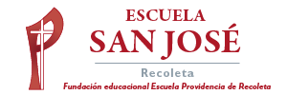
Terceros Básicos.
Semana del 11 de mayo.

¿Qué es el respeto?
Es reconocer, apreciar y valorar a los demás, a lo que nos rodea y a nosotros mismos.
El respeto es reconocer en nosotros y en los demás los derechos y virtudes que tenemos dándoles a cada quien su valor.
Para poner en práctica el respeto necesitamos:
Amar a los demás.
Dibuja en cada recuadro una imagen que represente el respeto por:
Mi persona.

Por los demás.

Por el medio ambiente.

Cuando Respetamos Jesús brilla en nuestro corazón.
Recorta el enunciado, pégalo en tu cuaderno y adórnalo con los dibujos.

